中國文化大學赴韓交換留學報告書
交換時間 | 3/4-6/23 | 交換大學 | 嶺南大學
學號 | B1206198 | 姓名
宿舍費 | □免繳 □需繳( 940100KRW 2/23-6/23 ) | 語學堂 | □無 □有  (不清楚 我沒有申請 )
抵達韓國的情況(例：機場接機、宿舍、學校環境)
嶺南大學位於大邱，當時是大使來機場親自叫車一起回學校，車程大概是30分鐘(不太確定)，抵達學校時被校園景觀震撼到，據說是校園不僅非常大而空曠，宿舍旁邊就有很大的湖，因為是清晨抵達的正逢日出，欣賞到如此美景相當心曠神怡，但宿舍附近也只有便利店跟零星吃飯的地方，如需到大創採買生活用品或是熱鬧的地方和教室都需要走大概15分鐘才能到達，開學期間會有校園小公車開到特定的教室及校園外面可以多多利用。
宿舍配備（圖） |  | 宿舍情況（文字敘述）
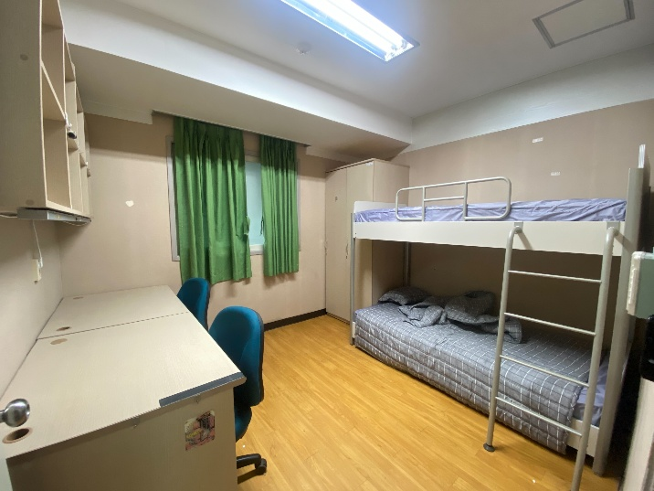 |  | 宿舍部分是刷臉進入，當時因為交換生多，故我這批的交換生住到設備相對老舊的宿舍，類似雅房的概念，六個人住一個房間，共同使用淋浴間和廁所，房間又分為三個房間，兩人一間，沒有冰箱，暖氣和冷氣都是可以一直吹無限制也無須插卡儲值。。
上課情況 (例：分班考試、選課方式、推薦課程……)
當時詢問之前也在這所交換的學姊，但是她推薦的課堂及老師我都沒找到不然就是額滿了，所以我全都是依照自己的興趣去選擇，因為我韓文程度很差，故我非常推薦有跟我一樣情況的你們選課時多多選擇國際部開的課，上課的老師們不僅教材通俗易懂，也會很照顧每個學生，基本上只要選國際部開的課就不用太擔心，感謝我所有的老師真的都對我非常好，讓我在韓國交換快樂自在毫無壓力的學習。
生活情況(例：與韓國學生之交流情形、社團、打工等)
因為我是選國際部的課，所以我的同學絕大部分都是外國人，認識韓國人的機會不多，沒有打工課業也沒有壓力的情況下，其實時間很多，當時覺得生活應該充實一點，在一次因緣際會下我加入time club(社團)，這個社團的成立是希望國際交流，讓外國人也能在這邊找到歸屬，每個禮拜的禮拜一和三選擇一天出席集活動鄰近考試沒有)，活動就是帶大家去玩桌遊或是品嘗介紹來自各個國家的小零食之如此類有趣好玩的活動，有時也有去其他地方兩天一夜的行程，再加上也有不少韓國人是其社團中的幹部，於是我在這邊結交一些韓國朋友，儘管我現在回到台灣還是跟他們的羈絆很深，相約要來台灣找我玩，因為加入這個社團，我認識許多國家的人文風情，也跟韓國人成為很好的朋友，有趣到真的不想回來台灣，真的非常推薦給你們。

交換留學感想與收穫
回朔到剛進入韓文系，老實說只是因為分數剛好再加上自認為語言可能相對簡單，所以大一大二期間根本不把課業放在眼裡，也沒覺得自己會出國交換，但在大三下鄰近交換於是我想說給自己一個機會去尋找動機申請去韓國交換一學期，剛到韓國時什麼都不敢說，去吃飯只敢用翻譯用手指比菜單，只敢跟室友去吃飯，一直在心中懊悔當初怎麼不好好學習浪費了兩年半的時間，但真正的轉變是我有一堂課是中韓翻譯，這是我唯一一堂課是有很多韓國同學，老師依會說中文和韓國人為同桌，於是我結交了第一個韓國朋友，當時的自己只能跟對方比手畫腳或用英文溝通，因為我很喜歡交朋友，我不想要因為語言的問題被綑綁住，所以我在心中告訴自己我要一天比一天更進步更勇於開口，下課時老師也都會很關心我，告訴我這堂課雖然很難但是老師和同學們都會好好教我時，感覺所有在課堂上遇到的困難都一掃而空，下課直接衝去大創買筆記本要好好做筆記，從起初什麼都不會的我，再到考試時老師會稱讚我進步很多，收到成績單老師給予我A的肯定，都讓我感受到滿滿的成就感，我在這堂課收穫的不只是學術上，更多的是心靈上的自我價值認同，對於我來說是無比珍貴的禮物。

給學弟妹建議
- 要確定金融卡有開通國際提款的功能
- 東西不用帶太多，行李箱一定要多帶一個，因為我當時行李箱只有一個，所以我只能海運
6/18到現在8/11都還沒收到我的包裹
- 多多與人交流不需要一直學習泡在宿舍圖書館
- 最後帶著一顆愉快的心探索享受韓國就行了

